АДМИНИСТРАЦИЯ

ДЕРЕЗОВСКОГО СЕЛЬСКОГО ПОСЕЛЕНИЯ  
ВЕРХНЕМАМОНСКИЙ МУНИЦИПАЛЬНЫЙ РАЙОН ВОРОНЕЖСКАЯ ОБЛАСТЬ

**РАСПОРЯЖЕНИЕ**

от 18 июня 2021 года № 44 -Р

с.Дерезовка

**Об утверждении схемы теплоснабжения**

**на территории Дерезовского сельского поселения**

**Верхнемамонского муниципального района**

**Воронежской области**

На основании постановления Правительства РФ от 22 февраля 2012 г. N 154 "О требованиях к схемам теплоснабжения, порядку их разработки и утверждения", в соответствии с п.4 ст. 9 Устава Дерезовского сельского поселения Верхнемамонского муниципального района Воронежской области, с Решением Совета народных депутатов Дерезовского сельского поселения Верхнемамонского муниципального района Воронежской области от 20.09.2017 г. №19 «Об утверждении муниципальной Программы комплексного развития систем коммунальной инфраструктуры на территории Дерезовского сельского поселения Верхнемамонского муниципального района Воронежской области на 2017-2031 годы» (в редакции от 02.03.2021г №4):

1.Утвердить схему теплоснабжения на территории Дерезовского сельского поселения Верхнемамонского муниципального района Воронежской области в составе:

1.1. Текстовая часть (Приложение №1).

1.2. Графическая часть (Приложение №2-4).

2. Признать утратившим силу распоряжение администрации Дерезовского сельского поселения Верхнемамонского муниципального района № 36-р от 25.05.2012 г. «Об утверждении схемы теплоснабжения на территории Дерезовского сельского поселения Верхнемамонского муниципального района Воронежской области».

3. Опубликовать настоящее распоряжение в официальном периодическом печатном издании «Информационный бюллетень Дерезовского сельского поселения Верхнемамонского муниципального района Воронежской области».

4. Контроль за исполнением настоящего распоряжения оставляю за собой.

**Глава Дерезовского сельского поселения Бунеева И.Б.**

|  |  |
| --- | --- |
|  | Приложение №1  к распоряжению администрации  Дерезовского сельского поселения  от «18» июня 2021 года №44 |

**Пояснительная записка**

**к схеме теплоснабжения на территории Дерезовского сельского поселения Верхнемамонского муниципального района**

**Воронежской области**

В Дерезовском сельском поселении Верхнемамонского муниципального района теплоснабжение социально значимых объектов осуществляется в основном от отдельно стоящих и встроенно-пристроенных котельных (школа, д/сад, амбулатория, МКУ «Центр культуры Дерезовского сельского поселения»,). Общая мощность источников теплоснабжения состоящих на балансе администрации составила - 1541 Гкал/час. В качестве топлива используется в основном газ и уголь.

Основные технические характеристики оборудования котельных сведены в таблицу:

|  |  |  |  |
| --- | --- | --- | --- |
| **Местоположение котельной** | **Количество и тип котлов** | **Подключенная тепловая нагрузка Гкал/час** | **Вид топлива** |
| Котельная СОШ отдельно стоящая, ул.Первомайская | «Хопер-100» | 0,165056 | Газ природный |
| Котельная МКУ «Центр культуры Дерезовского сельского поселения», детского сада, библиотеки | «Хопер-100» | 0,115343 | Газ природный |
| Котельная  БУ ВО «Оробинский психоневрологический интернат» | «REX – 30»  (2 шт.) | 0.515907 | Газ природный |
| Котельная ООО «Надежда» (правление) | Электричество ( 6,0 т. к.Вт) | | |
| Котельная ООО «СПЕКТР»  Магазин № 1 | «Конорд»  КСТГВ  № 462125 |  | Газ природный  (18, 6 т.куб.м.) |
| Котельная ООО «СПЕКТР»  Магазин № 4 | «АКГВ»  6203 |  | Газ природный |
| Котельная администрации сельского поселения | «Конорд» |  | Газ природный  (7,0 т.куб.м.) |
| Магазин ИП «Колядина Ю.Ф» | Бытовой котел |  | Уголь( 2-3 тн.) |
| Магазин ИП «Лесных Е.В.» | Электричество( 10,0 т.к Вт ) | | |
| Магазин ИП «Плетнева Е.И.» | Бытовой котел |  | Уголь( 2-3 тн.) |
| Магазин ИП «Колядина Е.В.» | Бытовой котел |  | Уголь ( 2-3 тн.) |
| Магазин ИП «Седина А.С.» | Электричество  ( 2,0 т.к Вт ) | | |

Теплоносителем для систем отопления и горячего водоснабжения является сетевая вода с расчетными температурами Т = 150-700С, Т = 95-700С.

Система теплоснабжения от вышеперечисленных отдельно стоящих котельных — закрытая.

Схема теплоснабжения тупиковая, двухтрубная, с насосным оборудованием.

Трубопроводы смонтированы из стальных электросварных труб по ГОСТ 10704-91 для систем отопления и вентиляции и оцинкованных — для систем горячего водоснабжения. Обеспечение теплом жилой застройки осуществляется в зависимости от степени газификации населенных пунктов. Так в селе Дерезовка, хуторах Донской и Оробинский часть жилой застройки отапливается от индивидуальных автономных отопительных и водонагревательных систем (работающих на природном газе), часть имеет печное отопление.

Промышленный комплекс в поселении не развит. В сельском поселении функционируют с/х предприятие (ООО «Надежда»), а также теплоэнергетический комплекс отапливающий объекты социальной сферы (котельные и печи на твердом топливе).

В перспективе до 2025 года в поселении не ожидается значительного увеличения численности постоянного населения, что исключает необходимость в строительстве групповых котельных.

|  |  |
| --- | --- |
|  | Приложение № 2  к распоряжению администрации Дерезовского сельского поселения  от «18» июня 2021 года №44 |

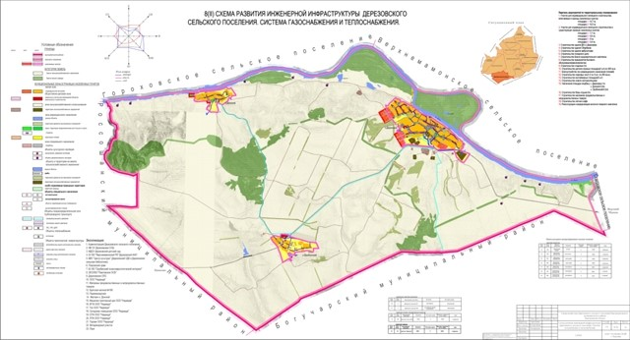

|  |  |
| --- | --- |
|  | Приложение № 3  к распоряжению администрации Дерезовского сельского поселения  от «18» июня 2021 года №44 |

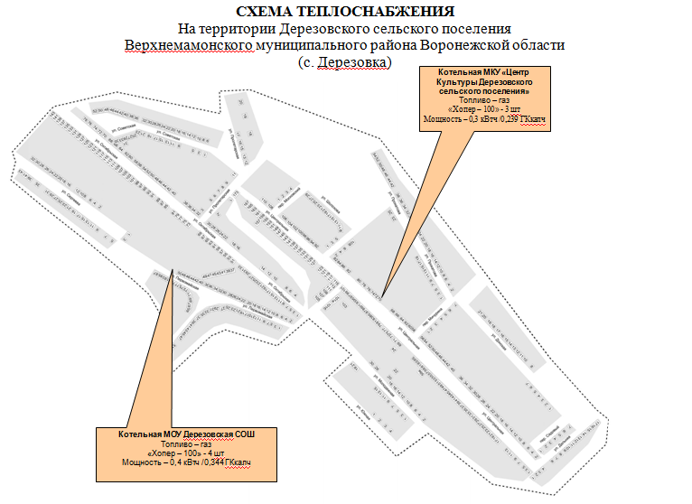

|  |  |
| --- | --- |
|  | Приложение № 4  к распоряжению администрации Дерезовского сельского поселения  от «18» июня 2021 года №44 |

